第1讲 概述
温度转换是一个常见的编程练习，通常涉及将摄氏温度（Celsius）转换为华氏温度（Fahrenheit），或反之亦然。
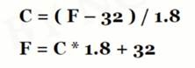
def c2f(cel):
fah = cel * 1.8 + 32
return fah
def f2c(fah):
cel = (fah - 32) / 1.8
return cel
print('32摄氏度 = %.2f华氏度' % c2f(32))
print('99华氏度 = %.2f摄氏度' % f2c(99))

第2讲： python 数据类型
第一部分：列表练习
1.写出各条命令的执行结果。
names = [ "Dave", "Mark", "Ann", "Phil" ]
a = names[2]
print (a)
names[0] = "Jeff"
print (names)
print (len(names))
names.append("Kate")
print (names)
names.insert(2, "Sydney")
print (names)
print(names[0:2])
print(names[2:])
names[1] = 'Jeff'
print (names)
names[0:2] = ['Dave','Mark','Jeff']
print (names)
a = [1,2,3] + [4,5]
print (a)
a = [1,"Dave",3.14, ["Mark", 7, 9, [100,101]], 10]
print(a[1])
print(a[3][2])
print(a[3][3][1])

Ann
['Jeff', 'Mark', 'Ann', 'Phil']
4
['Jeff', 'Mark', 'Ann', 'Phil', 'Kate']
['Jeff', 'Mark', 'Sydney', 'Ann', 'Phil', 'Kate']
['Jeff', 'Mark']
['Sydney', 'Ann', 'Phil', 'Kate']
['Jeff', 'Jeff', 'Sydney', 'Ann', 'Phil', 'Kate']
['Dave', 'Mark', 'Jeff', 'Sydney', 'Ann', 'Phil', 'Kate']
[1, 2, 3, 4, 5]
Dave
9
101
2. 编写一个程序，让用户提供5个名字。 程序要把这5个输入的名字保存在一个列表中。例如: Enter 5 names: Tony、 Paul 、Nick、 Michel、 Kevin。要求：
（1）打印列表中用户的名字。
（2）输出排序之后的名字列表。
（3）让用户替换其中一个名字。用户应该能选择要替换哪个名字，然后键入新名字。最后显示这个新的列表。
# 输入5个名字
names = input("请输入5个名字（用逗号分隔）: ").split(',')
names = [name.strip() for name in names]
# （1）打印名字列表
print("名字列表:", names)
# （2）输出排序后的列表
sorted_names = sorted(names)
print("排序后:", sorted_names)
# （3）替换名字
print("当前名字:", names)
index = int(input("要替换的名字位置 (1-5): ")) - 1
new_name = input("新名字: ").strip()
names[index] = new_name
print("新列表:", names)

3.有如下商品价格：568，239, 368, 425, 121, 219，834, 1263, 26，请输入随意一个价格区间进行商品的筛选，对筛选出的商品进行从小到大进行排序并求出这个区间的商品的平均价格。
# 商品价格
prices = [568, 239, 368, 425, 121, 219, 834, 1263, 26]
# 输入价格区间
min_price = int(input("最低价: "))
max_price = int(input("最高价: "))
# 筛选和排序
filtered = sorted([p for p in prices if min_price <= p <= max_price])
# 输出结果
print("筛选结果:", filtered)
print("平均价格:", sum(filtered) / len(filtered) if filtered else 0)

第二部分 元组练习
1.写出各条命令的执行结果。哪条命令会出错，为什么？
tup1 = ('red', 'green', 1997, 2000)
tup2 = (1, 2, 3, 4, 5, 6, 7 )
print ("tup1[0]: ", tup1[0])
print ("tup2[1:5]: ", tup2[1:5])
print ("tup2[3:-1]: ", tup2[3:-1])
tup1 = (12, 34.56)
tup2 = ('abc', 'xyz')
tup3 = tup1 + tup2
print (tup3)
tup = ('red', 'green', 1997, 2000)
print (tup)
del tup
print ("After deleting tup : ")
print (tup)

tup1 = ('red', 'green', 1997, 2000)
tup2 = (1, 2, 3, 4, 5, 6, 7 )
print ("tup1[0]: ", tup1[0]) # 输出: tup1[0]: red
print ("tup2[1:5]: ", tup2[1:5]) # 输出: tup2[1:5]: (2, 3, 4, 5)
print ("tup2[3:-1]: ", tup2[3:-1]) # 输出: tup2[3:-1]: (4, 5, 6)

tup1 = (12, 34.56)
tup2 = ('abc', 'xyz')
tup3 = tup1 + tup2
print (tup3) # 输出: (12, 34.56, 'abc', 'xyz')

tup = ('red', 'green', 1997, 2000)
print (tup) # 输出: ('red', 'green', 1997, 2000)
del tup
print ("After deleting tup : ")
print (tup) # ❌ 出错！
出错命令： print(tup)（最后一行）
出错原因：使用 del tup 删除了变量 tup 后，该变量不再存在。当尝试访问一个不存在的变量时，Python 会抛出 NameError 异常。
第三部分 字典练习
1．字典练习：写出下列各条命令的执行结果。
info = {"stu01":"张三","stu02":"李四","stu03":"王五"}
print(info)
print(info["stu01"])
print(info.get("stu04"))
print("stu03" in info)
info["stu02"] = "李四四"
print(info)
info["stu04"] = "赵六"
print(info)
del info["stu04"]
info.pop("stu03")
print(info)

{'stu01': '张三', 'stu02': '李四', 'stu03': '王五'}
张三
None
True
{'stu01': '张三', 'stu02': '李四四', 'stu03': '王五'}
{'stu01': '张三', 'stu02': '李四四', 'stu03': '王五', 'stu04': '赵六'}
{'stu01': '张三', 'stu02': '李四四'}
- 创建多个（5个）表示宠物的字典，每个字典都包含宠物的类型及其主人的名字。将这些字典存储在一个名为 pets 的列表中，再遍历该列表并将有关每个宠物的所有信息打印出来。
# 创建5个宠物字典
pet1 = {"type": "狗", "owner": "张三"}
pet2 = {"type": "猫", "owner": "李四"}
pet3 = {"type": "兔子", "owner": "王五"}
pet4 = {"type": "鹦鹉", "owner": "赵六"}
pet5 = {"type": "金鱼", "owner": "钱七"}

# 将字典存储在列表中
pets = [pet1, pet2, pet3, pet4, pet5]

# 遍历列表并打印每个宠物的信息
for i, pet in enumerate(pets, 1):
print(f"宠物{i}: 类型-{pet['type']}, 主人-{pet['owner']}")

第四部分 集合练习
1.写出下列各条命令的执行结果。
(1)第一组
# (1) 第一组
list_1 = [1,3,4,7,3,6,7,9]
list_1 = set(list_1)
list_2 = set([2,6,0,66,22,8,4])
list_3 = set([1,3,7])
print(list_1) # {1, 3, 4, 6, 7, 9}
print(list_2) # {0, 2, 66, 4, 6, 8, 22}
print(list_3) # {1, 3, 7}
print(list_1.intersection(list_2)) # {4, 6}
print(list_1.union(list_2)) # {0, 1, 2, 3, 4, 6, 7, 66, 8, 9, 22}
print(list_1.difference(list_2)) # {1, 3, 7, 9}
print(list_1.symmetric_difference(list_2)) # {0, 1, 2, 3, 7, 66, 8, 9, 22}
print(list_3.issubset(list_1)) # True
print(list_1.issuperset(list_3)) # True
list_4 = set([5,6,8])
print(list_3.isdisjoint(list_4)) # True

(2)第二组
s = set([3,5,9,10]);print("s=",s) # s= {3, 5, 9, 10}
t = set("Hello");print("t=",t) # t= {'H', 'o', 'l', 'e'}
a = t | s ;print("a=",a) # a= {3, 5, 'H', 9, 10, 'o', 'l', 'e'}
b = t & s ;print("b=",b) # b= set()
c = t - s ;print("c=",c) # c= {'H', 'o', 'l', 'e'}
d = t ^ s ;print("d=",d) # d= {3, 5, 9, 10, 'H', 'o', 'l', 'e'}
t.add('x');print("t=",t) # t= {'H', 'o', 'x', 'l', 'e'}
s.update([10,37,42]);print("s=",s) # s= {3, 5, 37, 9, 10, 42}
t.remove('H') ;print("t=",t) # t= {'o', 'x', 'l', 'e'}
t.pop() ;print("t=",t) # t= {'x', 'l', 'e'} (随机移除一个元素)
t.discard('H') ;print("t=",t) # t= {'x', 'l', 'e'} (H不存在，无变化)
print(len(s)) # 6
print('x' in s) # False
print('x' not in s) # True
s.issubset(t);print(s) # {3, 5, 37, 9, 10, 42}
print(s <= t) # False
print(s.issuperset(t)) # False
print(s >= t) # False
print(s.union(t)) # {3, 5, 37, 9, 10, 42, 'x', 'l', 'e'}
print(s | t) # {3, 5, 37, 9, 10, 42, 'x', 'l', 'e'}
print(s.intersection(t)) # set()
print(s & t) # set()
print(s.difference(t)) # {3, 5, 37, 9, 10, 42}
print(s - t) # {3, 5, 37, 9, 10, 42}
print(s.symmetric_difference(t)) # {3, 5, 37, 9, 10, 42, 'x', 'l', 'e'}
print(s ^ t) # {3, 5, 37, 9, 10, 42, 'x', 'l', 'e'}
print(s.copy()) # {3, 5, 37, 9, 10, 42}

说明：
intersection() / &：交集
union() / |：并集
difference() / -：差集
symmetric_difference() / ^：对称差集
issubset() / <=：子集判断
issuperset() / >=：超集判断
isdisjoint()：是否无交集
pop()：随机移除一个元素
discard()：安全移除元素（不存在不报错）

- 在问卷调查中为了实验的客观性，随机生成N个（用户输入）1~1000之间的整数，对于其中重复的数字只保留一个，其余相同的数字去掉。然后根据不同的数字对应的学号从小到大排序对同学进行调查。编写程序完成数字（学号）选择、去重与排序工作。
import random

# 获取用户输入的N值
n = int(input("请输入要生成的随机整数个数N: "))

# 随机生成N个1~1000之间的整数
random_numbers = [random.randint(1, 1000) for _ in range(n)]

print(f"生成的{n}个随机数: {random_numbers}")

# 使用集合去重，然后转换回列表并排序
unique_sorted_numbers = sorted(set(random_numbers))

print(f"去重排序后的学号列表: {unique_sorted_numbers}")
print(f"原始数量: {n}, 去重后数量: {len(unique_sorted_numbers)}")

第3讲 Python流程控制
编写以下程序：
分支结构部分：
1.使用if-elif-else语句判断输入的数字是正数、负数还是零。使用嵌套的if语句实现同样的功能。
2.用if语句判断输入的一个数字是奇数还是偶数。
3.用if语句判断用户输入的年份是否为闰年。
num = float(input("输入一个数字: "))
if num < 0:
print("负数")
elif num == 0:
print("零")
else:
print("正数")
num = float(input("输入一个数字: "))
if num <= 0:
if num == 0:
print("零")
else:
print("负数")
else:
print("正数")
# Python判断奇数偶数
# 如果是偶数，除以2后余数为0
# 如果是余数，除以2后余数为1
num = int(input("输入一个数字: "))
if (num % 2) != 0:
print("{0} 是奇数".format(num))
else:
print("{0} 是偶数".format(num))
#用if语句判断用户输入的年份是否为闰年。
year = int(input("输入一个年份: "))
if (year % 4) == 0:
if (year % 100) == 0:
if (year % 400) == 0:
print("{0} 是闰年".format(year)) # 整百年能被400整除的是闰年
else:
print("{0} 不是闰年".format(year))
else:
print("{0} 是闰年".format(year)) # 非整百年能被4整除的为闰年
else:
print("{0} 不是闰年".format(year))
循环结构练习
1.使用标准格式输出阶乘（factorial）。整数的阶乘是所有小于及等于该数的正整数的积，即：n!=1×2×3×... ×n。0的阶乘定义为1。

num = int(input("请输入一个数字: "))
factorial = 1
if num < 0:
print("抱歉，负数没有阶乘")
elif num == 0:
print("0 的阶乘为 1")
else:
for i in range(1,num + 1):
factorial *= i
print("%d 的阶乘为 %d" %(num,factorial))

2.编写输出10以内素数的循环程序。

for n in range(2, 10):
for x in range(2, n):
if n % x == 0:
print(n, '等于', x, '*', n//x)
break
else:
# 循环中没有找到元素
print(n, ' 是素数')

3.改进九九乘法表，用for语句和range()函数实现。建议使用end换行。
# 九九乘法表
1x1=1
2x1=2 2x2=4
3x1=3 3x2=6 3x3=9
4x1=4 4x2=8 4x3=12 4x4=16
5x1=5 5x2=10 5x3=15 5x4=20 5x5=25
6x1=6 6x2=12 6x3=18 6x4=24 6x5=30 6x6=36
7x1=7 7x2=14 7x3=21 7x4=28 7x5=35 7x6=42 7x7=49
8x1=8 8x2=16 8x3=24 8x4=32 8x5=40 8x6=48 8x7=56 8x8=64
9x1=9 9x2=18 9x3=27 9x4=36 9x5=45 9x6=54 9x7=63 9x8=72 9x9=81

for i in range(1,10):
for j in range(1,i+1):
print ("%d*%d=%-3d"%(j,i,j*i),end='')
print()

4.求指定区间内的水仙花数（亦称阿姆斯特朗数），要求使用循环语句和判断语句。
如果一个n位正整数等于其各位数字的立方之和，则称该数为水仙花数或阿姆斯特朗数。例如3^3 + 7^3 + 0^3 = 370。1000以内的水仙花数有： 1, 2, 3, 4, 5, 6, 7, 8, 9, 153, 370, 371, 407。
lower = int(input("最小值: "))
upper = int(input("最大值: "))
for num in range(lower,upper + 1):
sum = 0 #初始化
n = len(str(num)) #指数
#检测
temp = num
while temp > 0:
digit = temp % 10
sum += digit ** n
temp //= 10
if num == sum:
print(num,end=' ')

第4讲 函数与模块
练习一： Pythonic 的方式重写函数
def process_data(data_list):
result = []
for i in range(len(data_list)):
if data_list[i] % 2 == 0:
result.append(data_list[i] * 2)
else:
result.append(data_list[i] * 3)
return result
data = [1, 2, 3, 4, 5, 6]
output = process_data(data)
print(output)

原始代码的问题：
- 使用 range(len(data_list)) 和索引访问 data_list[i]
- 手动创建空列表和 append 操作
- 代码行数较多，不够简洁
- Pythonic 改进：
- 直接迭代元素：for x in data_list 而不是 for i in range(len(data_list))
- 列表推导式：一行代码完成转换和过滤
- 条件表达式：x if condition else y 使代码更紧凑
- 更少的临时变量：减少中间状态

方案 1：使用列表推导式（最推荐）
python
def process_data(data_list):
return [x * 2 if x % 2 == 0 else x * 3 for x in data_list]
data = [1, 2, 3, 4, 5, 6]
output = process_data(data)
print(output)
# 输出: [3, 4, 9, 8, 15, 12]

方案 2：使用条件表达式 + 列表推导式
python
def process_data(data_list):
return [x * (2 if x % 2 == 0 else 3) for x in data_list]
data = [1, 2, 3, 4, 5, 6]
output = process_data(data)
print(output)

练习二
1.使用函数的不定长参数接收任意数量的数值，返回统计信息（数量、求和、均值、最大值和最小值）
def number_statistics(*numbers):
# 处理没有参数的情况
if not numbers:
return {
"count": 0,
"sum": 0,
"average": 0,
"max": None,
"min": None,
"numbers": ()
}
# 计算统计信息
count = len(numbers)
total = sum(numbers)
average = total / count
maximum = max(numbers)
minimum = min(numbers)
return {
"count": count,
"sum": total,
"average": average,
"max": maximum,
"min": minimum,
"numbers": numbers
}
result = number_statistics(10, 20, 30, 40, 50)
print(f"数字数量: {result['count']}")
print(f"总和: {result['sum']}")
print(f"平均值: {result['average']:.2f}")
print(f"最大值: {result['max']}")
print(f"最小值: {result['min']}")
print(f"数字列表: {result['numbers']}")
2.对给定的学生成绩进行统计分析并根据平均分给出评级
def analyze_grades(*scores):
"""分析学生成绩"""
stats = number_statistics(*scores)
print("成绩分析报告")
print("=" * 30)
print(f"学生人数: {stats['count']}")
print(f"总分: {stats['sum']}")
print(f"平均分: {stats['average']:.1f}")
print(f"最高分: {stats['max']}")
print(f"最低分: {stats['min']}")
avg = stats['average']
if avg >= 90:
grade = "优秀"
elif avg >= 80:
grade = "良好"
elif avg >= 70:
grade = "中等"
elif avg >= 60:
grade = "及格"
else:
grade = "不及格"
print(f"总体评级: {grade}")
print("=" * 30)
# 使用示例
print("=== 成绩分析 ===")
analyze_grades(85, 92, 78, 96, 88, 74, 91, 83)

练习三：
1.用函数实现最大公约数算法和最小公倍数算法，并且编写测试程序测试这两个算法。
def gcd(x, y):
"""两个数的最大公约数"""
# 获取最小值
smaller = (y+1 if x>y else x+1)
for i in range(1,smaller):
if((x % i == 0) and (y % i == 0)):
gcd = i
return gcd
# 定义函数
def lcm(x, y):
"""两个数的最小公倍数"""
greater = (x if x>y else y)
while(True):
if((greater % x == 0) and (greater % y == 0)):
lcm = greater
break
greater += 1
return lcm
# 获取用户输入
num1 = int(input("输入第一个数字: "))
num2 = int(input("输入第二个数字: "))
print( num1,"和", num2,"的最小公倍数为", lcm(num1, num2))
print( num1,"和", num2,"的最大公约数为",gcd(num1, num2))
2.编写程序实现：一匹大马能驮3担货，一匹中马能驮2担货，两匹小马能驮1担货，如果用一百匹马驮一百担货，输出有大、中、小马各几匹。
for a in range(1,100//3 + 1):
for b in range(1,100//2):
c = 100 - (a + b)
# 判断：总共⼀百匹⻢并且⼀百担货
if a + b + c ==100 and 3*a + 2*b + c/2 == 100:
print(f'大马{a}匹，中马{b}匹，小马{c}匹。')

练习四
1.基于递归和递推方法实现斐波那契数列，并通过time模块实现两种实现方式的性能对比。
def fibonacci_recursive(n):
"""
递归斐波那契数列
注意：存在大量重复计算，效率低
"""
if n <= 0:
return 0
elif n == 1:
return 1
else:
return fibonacci_recursive(n - 1) + fibonacci_recursive(n - 2)
def fibonacci_iterative(n):
"""
递推斐波那契数列
效率高，无重复计算
"""
if n <= 0:
return 0
elif n == 1:
return 1
a, b = 0, 1
for _ in range(2, n + 1):
a, b = b, a + b
return b
#
# 测试
print("=== 斐波那契数列 ===")
n = 10
print(f"F({n}) = 递归:{fibonacci_recursive(n)}, 递推:{fibonacci_iterative(n)}")
# 性能对比
import time
def benchmark_fibonacci():
n = 30
print(f"\n性能对比 (n={n}):")
# 递推版本
start = time.time()
result1 = fibonacci_iterative(n)
time1 = time.time() - start
# 朴素递归（n较大时会很慢）
if n <= 35:
start = time.time()
result3 = fibonacci_recursive(n)
time3 = time.time() - start
else:
result3 = "跳过"
time3 = "太长"
print(f"递推: {result1}, 时间: {time1:.6f}s")
print(f"朴素递归: {result3}, 时间: {time3}")
benchmark_fibonacci()
print()

2、任何一个大于2的偶数都可以分解为两个素数之和称之为关于偶数的哥德巴赫猜想。例如24=5+19，其中5和19都是素数。要求编程实现：输入一个大于2的偶数N，给出N是否符合哥德巴赫猜想的判定结论，并按照格式N=p+q输出N的所有素数分解，其中p、q均为素数并且p$≤$q。
import math
def gdbh(num):
flag=0
if num%2==0 and num>2:
for j in range(2, num//2+1):
b11=is_primer(j)
b12=is_primer(num-j)
if b11==1 and b12==1:
print("{0}={1}+{2}".format(num,j,num-j))
flag=1
break
return flag
def is_primer(num):
flag=1
if num==1 or num==2:
flag=1
else:
end=int(math.sqrt(num))
for j in range(2,end):
if num %j==0:
flag=0
return flag
x=int(input("请输入一个大于2的偶数:"))
while x<2 or x%2==1:
x= int(input("请输入一个大于2的偶数:"))
if gdbh(x)==1:
print("{0}能写成两个素数的和，符合哥德巴赫猜想". format(x))

第5讲 字符串和正则表达式
练习1：
1. 判断字符串是否是回文（正读反读都一样），忽略大小写和空格
def is_palindrome(s):
# 清理字符串：转小写、去空格、去标点
cleaned = ''.join(c.lower() for c in s if c.isalnum())
# 方法1：使用切片比较
return cleaned == cleaned[::-1]
print(is_palindrome("A man a plan a canal Panama")) # True
print(is_palindrome("hello")) # False

2. 检测密码强度，返回强度等级和具体问题
def check_password_strength(password):
密码强度规则：
1. 长度至少8位
2. 包含大小写字母
3. 包含数字
4. 包含特殊字符 !@#$%^&*
强度等级：
- 弱：满足1条规则
- 中：满足2-3条规则
- 强：满足所有规则

def check_password_strength(password):
issues = []
# 检查长度
if len(password) < 8:
issues.append("长度不足8位")
# 检查大写字母
if not any(c.isupper() for c in password):
issues.append("缺少大写字母")
# 检查小写字母
if not any(c.islower() for c in password):
issues.append("缺少小写字母")
# 检查数字
if not any(c.isdigit() for c in password):
issues.append("缺少数字")
# 检查特殊字符
special_chars = "!@#$%^&*"
if not any(c in special_chars for c in password):
issues.append("缺少特殊字符")
# 确定强度等级
passed_rules = 5 - len(issues)
if passed_rules <= 1:
strength = "弱"
elif passed_rules <= 3:
strength = "中"
else:
strength = "强"
return {'strength': strength, 'issues': issues}
password="1234rt*"
print(check_password_strength(password))

3.字符串压缩
要求：实现简单的字符串压缩，如 "aaabbc" -> "a3b2c1"
如果压缩后字符串没有变短，返回原字符串
def compress_string(s):
if not s:
return s
compressed = []
count = 1
current_char = s[0]
for i in range(1, len(s)):
if s[i] == current_char:
count += 1
else:
compressed.append(current_char + str(count))
current_char = s[i]
count = 1
# 添加最后一个字符
compressed.append(current_char + str(count))
result = ''.join(compressed)
# 如果压缩后没有变短，返回原字符串
return result if len(result) < len(s) else s
print(compress_string("aabcccccaaa"))

练习2：
根据要求写出相应的正则表达式并编写程序实现。
（1）匹配正整数
（2）匹配负整数
（3）匹配整数
（4）匹配由26个大写英文字母组成的字符串
（5）匹配由26个小写英文字母组成的字符串
（6）匹配由26个英文字母组成的字符串
（7）匹配由数字和26个英文字母组成的字符串
（8）匹配中国邮政编码
（9）匹配身份证（15位或18位）

import re
class RegexMatcher:
def __init__(self):
# 定义所有正则表达式模式
self.patterns = {
'positive_integer': r'^[1-9]\d*$', # 正整数
'negative_integer': r'^-\d+$', # 负整数
'integer': r'^-?\d+$', # 整数
'uppercase_letters': r'^[A-Z]+$', # 大写字母
'lowercase_letters': r'^[a-z]+$', # 小写字母
'letters': r'^[A-Za-z]+$', # 英文字母
'alphanumeric': r'^[A-Za-z0-9]+$', # 字母和数字
'china_postal_code': r'^[1-9]\d{5}$', # 中国邮编
'id_card': r'(^\d{15}$)|(^\d{17}(\d|X|x)$)' # 身份证
}
def match_pattern(self, pattern_name, text):
"""匹配指定模式的文本"""
if pattern_name not in self.patterns:
return False, f"未知模式: {pattern_name}"
pattern = self.patterns[pattern_name]
is_match = bool(re.match(pattern, text))
return is_match, f"'{text}' {'符合' if is_match else '不符合'} {pattern_name} 格式"
# 测试函数
def test_regex_patterns():
"""测试所有正则表达式模式"""
matcher = RegexMatcher()
# 测试数据
test_cases = [
# (模式名称, 测试文本, 期望结果)
('positive_integer', '123', True),
('positive_integer', '0', False),
('positive_integer', '-123', False),
('positive_integer', '0123', False),
('negative_integer', '-123', True),
('negative_integer', '123', False),
('negative_integer', '-0', False),
('integer', '123', True),
('integer', '-123', True),
('integer', '0', True),
('integer', '12.3', False),
('uppercase_letters', 'ABC', True),
('uppercase_letters', 'abc', False),
('uppercase_letters', 'ABc', False),
('uppercase_letters', 'ABC123', False),
('lowercase_letters', 'abc', True),
('lowercase_letters', 'ABC', False),
('lowercase_letters', 'abC', False),
('letters', 'Hello', True),
('letters', 'HELLO', True),
('letters', 'hello', True),
('letters', 'Hello123', False),
('alphanumeric', 'Hello123', True),
('alphanumeric', 'ABC123', True),
('alphanumeric', 'abc123', True),
('alphanumeric', 'Hello@123', False),
('china_postal_code', '100000', True),
('china_postal_code', '061001', True),
('china_postal_code', '000000', False),
('china_postal_code', '12345', False),
('id_card', '110101199001011234', True), # 18位
('id_card', '11010119900101123X', True), # 18位以X结尾
('id_card', '110101900101123', True), # 15位
('id_card', '12345678901234567', False), # 17位
('id_card', '1234567890123456789', False) # 19位
]
print("=" * 60)
print("正则表达式测试结果")
print("=" * 60)
for pattern_name, test_text, expected in test_cases:
result, message = matcher.match_pattern(pattern_name, test_text)
status = "✓" if result == expected else "✗"
print(f"{status} {message}")
print("=" * 60)
if __name__ == '__main__':
test_regex_patterns()
练习3：
1. 将字符串
"1234867@qq.com lihuali@sdcion.com abc@tiangong bnv.tjpu.com"
的电子邮件地址替换为自己的电子邮件地址xxx@tiangong.edu.cn, 并打印输出。
import re
s="1234867@qq.com lihuali@sdcion.com"
s1="xxx@tiangong.edu.cn"
for i in s.split(" "):
result=re.search(r"[\w]+@[\w]+.com",i)
if result:
s=s.replace(result.group(),s1)
else:
continue
print(s)

2.写一个函数，循环接收用户输入的密码，基于正则表达式验证用户输入的密码是否符合要求并输出判定结果。（要求：密码长度为8个字符，第1、2个字符为大写字母，第3、4个字符为小写字母，第5、6个字符为数字，第7、8个字符为特殊字符（$ & # *）中的两个。）如果用户输入的密码符合要求，则退出循环。
import re
while True:
pwd=input("please input password:")
if len(pwd)!=8:
print("密码长度不符合，请修改！")
continue
s_pwd = r"[A-Z]{2}[a-z]{2}[0-9]{2}[$ & * #]{2}"
pattern= re.compile(s_pwd)
if pattern.findall(pwd):
print("密码强度符合要求！")
break
else:
print("密码设定不符合要求，请修改！")
continue

第6讲 文件处理
1. 将文件中电话号码统一为 (XXX) XXX-XXXX 格式。
例如：将文件中的电话号码统一格式
- 1234567890
- 123-456-7890
- 123.456.7890
- (123)456-7890
- (123) 456-7890
统一为: (123) 456-7890

import re
def format_phone_numbers_in_file(input_file, output_file):
"""
将文件中的电话号码统一格式
支持格式:
- 1234567890
- 123-456-7890
- 123.456.7890
- (123)456-7890
- (123) 456-7890
统一为: (123) 456-7890
"""
# 匹配各种电话号码格式的正则表达式
phone_pattern = r'''
\(?(\d{3})\)? # 区号，可能有括号
[\s\-\.]? # 可选的分隔符（空格、短横线、点号）
(\d{3}) # 前三位
[\s\-\.]? # 可选的分隔符
(\d{4}) # 后四位
'''
with open(input_file, 'r', encoding='utf-8') as f:
content = f.read()
# 替换函数
def format_phone(match):
area_code = match.group(1)
first_three = match.group(2)
last_four = match.group(3)
return f"({area_code}) {first_three}-{last_four}"
# 执行替换
formatted_content = re.sub(phone_pattern, format_phone, content, flags=re.VERBOSE)
with open(output_file, 'w', encoding='utf-8') as f:
f.write(formatted_content)
print(f"电话号码格式化完成！输出文件: {output_file}")
# 测试文件内容示例
test_content = """
联系人信息：
张三: 1234567890
李四: 123-456-7890
王五: 123.456.7890
赵六: (123)456-7890
钱七: (123) 456-7890
"""
# 创建测试文件
with open('contacts.txt', 'w', encoding='utf-8') as f:
f.write(test_content)
# 执行替换
format_phone_numbers_in_file('contacts.txt', 'contacts_formatted.txt')
# 查看结果
with open('contacts_formatted.txt', 'r', encoding='utf-8') as f:
print("格式化结果:")
print(f.read())

2.给定students.csv （自建一个文档）
（1）筛选总分大于250分的学生
（2）筛选数学成绩优秀(>=90)的学生
（3）筛选有科目不及格(<60)的学生
（4）按总分排序
import csv
def student_analysis():
students = []
with open('student.csv', 'r', encoding='utf-8-sig') as f:
reader = csv.DictReader(f)
for row in reader:
row['语文'] = int(row['语文'])
row['数学'] = int(row['数学'])
row['英语'] = int(row['英语'])
students.append(row)
print("=== 数据筛选与过滤 ===\n")
# 1. 筛选总分大于250分的学生
print("1. 总分大于250分的学生:")
high_achievers = [
s for s in students
if s['语文'] + s['数学'] + s['英语'] > 250
]
print(high_achievers)
for student in high_achievers:
total = student['语文'] + student['数学'] + student['英语']
print(f"{student['姓名']}: {total}分")
# 2. 筛选数学成绩优秀的学生
print("\n2. 数学成绩优秀(>=90分)的学生:")
math_excellent = [s for s in students if s['数学'] >= 90]
for student in math_excellent:
print(f"{student['姓名']}: 数学{student['数学']}分")
# 3. 筛选有科目不及格的学生
print("\n3. 有科目不及格(<60分)的学生:")
failing_students = [
s for s in students
if s['语文'] < 60 or s['数学'] < 60 or s['英语'] < 60
]
for student in failing_students if failing_students else [{'姓名': '无'}]:
if student['姓名'] != '无':
subjects = []
if student['语文'] < 60: subjects.append(f"语文{student['语文']}分")
if student['数学'] < 60: subjects.append(f"数学{student['数学']}分")
if student['英语'] < 60: subjects.append(f"英语{student['英语']}分")
print(f"{student['姓名']}: {', '.join(subjects)}")
else:
print("无不及格学生")
# 4. 按总分排序
print("\n4. 按总分排序:")
sorted_students = sorted(
students,
key=lambda s: s['语文'] + s['数学'] + s['英语'],
reverse=True
)
for student in sorted_students:
total = student['语文'] + student['数学'] + student['英语']
print(f"{student['姓名']}: {total}分")
# 运行练习2
student_analysis()
3. 自定义一个异常类NoThisSoundException，NoThisSongException继承Exception类，类的构造方法通过调用父类的构造方法实现。
用Python的异常处理机制实现：接收用户输入的播放歌曲索引index，调用play（index）函数完成歌曲播放（定义一个play(index)函数，接收一个参数表示播放歌曲的索引，当index>10时，paly(index)方法用raise关键字抛出NoThisSongException异常）。如果产生异常，则处理方式为输出“您播放的歌曲不存在”，无异常发生时，输出“正在播放歌曲”。
class NoThisSoundException(Exception):
pass
def play(index):
if index > 10:
raise NoThisSoundException
print("正在播放歌曲")
try:
play(122)
except NoThisSoundException:
print("您播放的歌曲不存在")

第7讲 面向对象编程
练习1 图书管理系统
要求
（1）创建 Book 类，包含书名、作者、ISBN、借阅状态、借阅者属性
（2）创建 Library 类，管理图书的集合。实现添加图书、借书、还书、查询图书、统计信息、显示藏书功能。
（3）创建计算机图书馆，将以下书籍添加到图书馆，并测试借书、归还、搜索图书、展示馆内书籍、统计信息等功能。

class Book:
def __init__(self, title, author, isbn):
self.title = title
self.author = author
self.isbn = isbn
self._is_borrowed = False
self.borrower = None
@property
def is_borrowed(self):
return self._is_borrowed
def borrow(self, borrower_name):
if self._is_borrowed:
return False, "该书已被借出"
self._is_borrowed = True
self.borrower = borrower_name
return True, f"成功借出《{self.title}》"
def return_book(self):
if not self._is_borrowed:
return False, "该书未被借出"
self._is_borrowed = False
borrower = self.borrower
self.borrower = None
return True, f"《{self.title}》归还成功，借阅人: {borrower}"
def __str__(self):
status = "已借出" if self._is_borrowed else "可借阅"
borrower_info = f", 借阅人: {self.borrower}" if self._is_borrowed else ""
return f"《{self.title}》- {self.author} (ISBN: {self.isbn}) [{status}{borrower_info}]"
class Library:
def __init__(self, name):
self.name = name
self._books = {}
self._borrowed_count = 0
def add_book(self, book):
if book.isbn in self._books:
return False, "该书已存在"
self._books[book.isbn] = book
return True, f"成功添加《{book.title}》"
def borrow_book(self, isbn, borrower_name):
if isbn not in self._books:
return False, "该书不存在"
book = self._books[isbn]
success, message = book.borrow(borrower_name)
if success:
self._borrowed_count += 1
return success, message
def return_book(self, isbn):
if isbn not in self._books:
return False, "该书不存在"
book = self._books[isbn]
success, message = book.return_book()
if success:
self._borrowed_count -= 1
return success, message
def search_book(self, keyword):
results = []
for book in self._books.values():
if (keyword.lower() in book.title.lower() or
keyword.lower() in book.author.lower() or
keyword == book.isbn):
results.append(book)
return results
def display_statistics(self):
total_books = len(self._books)
available_books = total_books - self._borrowed_count
print(f"=== {self.name} 统计信息 ===")
print(f"总图书数量: {total_books}")
print(f"可借阅数量: {available_books}")
print(f"已借出数量: {self._borrowed_count}")
print(f"借阅率: {self._borrowed_count / total_books * 100:.1f}%" if total_books > 0 else "借阅率: 0%")
def display_all_books(self):
print(f"=== {self.name} 所有图书 ===")
for book in self._books.values():
print(book)
# 测试代码
library = Library("计算机图书馆")
# 添加图书
books_data = [
Book("Python编程", "John Smith", "978-1-123456-78-9"),
Book("数据结构", "Jane Doe", "978-1-987654-32-1"),
Book("算法导论", "Robert Johnson", "978-1-111111-11-1")
]
for book in books_data:
library.add_book(book)
# 测试功能
library.borrow_book("978-1-123456-78-9", "张三")
library.borrow_book("978-1-987654-32-1", "李四")
library.display_all_books()
library.display_statistics()
# 搜索测试
print("\n=== 搜索 'Python' ===")
results = library.search_book("Python")
for book in results:
print(book)
练习2：
编写类的继承程序。要求如下：
- 编写宠物类Pet
类中的属性有：
nickName：表示昵称；
health：表示宠物的健康值。
类中的方法有：
构造方法__init__：用于初始化昵称和健康值；
show方法：用于输出宠物的昵称、健康值。
（2）编写犬类Dog
继承父类（宠物类），增加颜色属性color；
编写构造方法__init__，用于初始化昵称、健康值和颜色；
重写继承自父类的show方法，输出宠物的昵称、健康值和颜色；
编写feed方法：对宠物的“喂食”方法，完成一次喂食后宠物的健康值+5。
（3）创建Dog类的对象d
昵称为“毛毛”，初始健康值为5，颜色为“黑色”。
分别调用该对象的feed及show方法。
class Pet:
nickName=''
health=0
def __init__(self,n,h):
self.nickName=n
self.health=h
def show(self):
print('宠物的昵称为%s,健康值为%d'%(self.nickName,self.health))
class Dog(Pet):
color=''
def __init__(self,n,h,c):
Pet.__init__(self,n,h)
self.color=c
def show(self):
print('宠物的昵称为%s,健康值为%d,颜色为%s'%(self.nickName,self.health,self.color))
def feed(self):
self.health+=5
if __name__=='__main__':
d=Dog('毛毛', 5, '黑色')
d.feed()
d.show()
练习3：
创建基类 Employee，包含姓名、工号、基本工资属性
创建子类 Manager（经理）和 Developer（开发人员）
经理新增奖金属性，开发人员新增编程语言属性
实现计算工资的方法
经理工资 = 基本工资 + 奖金，
开发人员工资 = 基本工资 * 1.2
实现显示信息的方法
class Employee:
def __init__(self, name, emp_id, base_salary):
self.name = name
self.emp_id = emp_id
self.base_salary = base_salary
def calculate_salary(self):
return self.base_salary
def display_info(self):
return f"员工: {self.name}, 工号: {self.emp_id}, 工资: {self.calculate_salary()}"
class Manager(Employee):
def __init__(self, name, emp_id, base_salary, bonus):
super().__init__(name, emp_id, base_salary)
self.bonus = bonus
def calculate_salary(self):
return self.base_salary + self.bonus
def display_info(self):
info = super().display_info()
return f"{info}, 职位: 经理, 奖金: {self.bonus}"
class Developer(Employee):
def __init__(self, name, emp_id, base_salary, programming_language):
super().__init__(name, emp_id, base_salary)
self.programming_language = programming_language
def calculate_salary(self):
return self.base_salary * 1.2
def display_info(self):
info = super().display_info()
return f"{info}, 职位: 开发, 编程语言: {self.programming_language}"
# 测试代码
manager = Manager("张三", "M001", 10000, 5000)
developer = Developer("李四", "D001", 8000, "Python")
print(manager.display_info())
print(developer.display_info())

第8讲 数据分析
一、完成下列验证性程序内容
1. 解线性方程组
使用SciPy求解下面的线性方程组：
import numpy as np
import scipy
from scipy import linalg
a= np.asmatrix('[2 1 -5 1;1 -3 0 -6;0 2 -1 2;1 4 -7 6]')
b=np.asmatrix('[8;9;-5;0]')
solve = linalg.solve(a, b)
print(solve)

运行结果为：
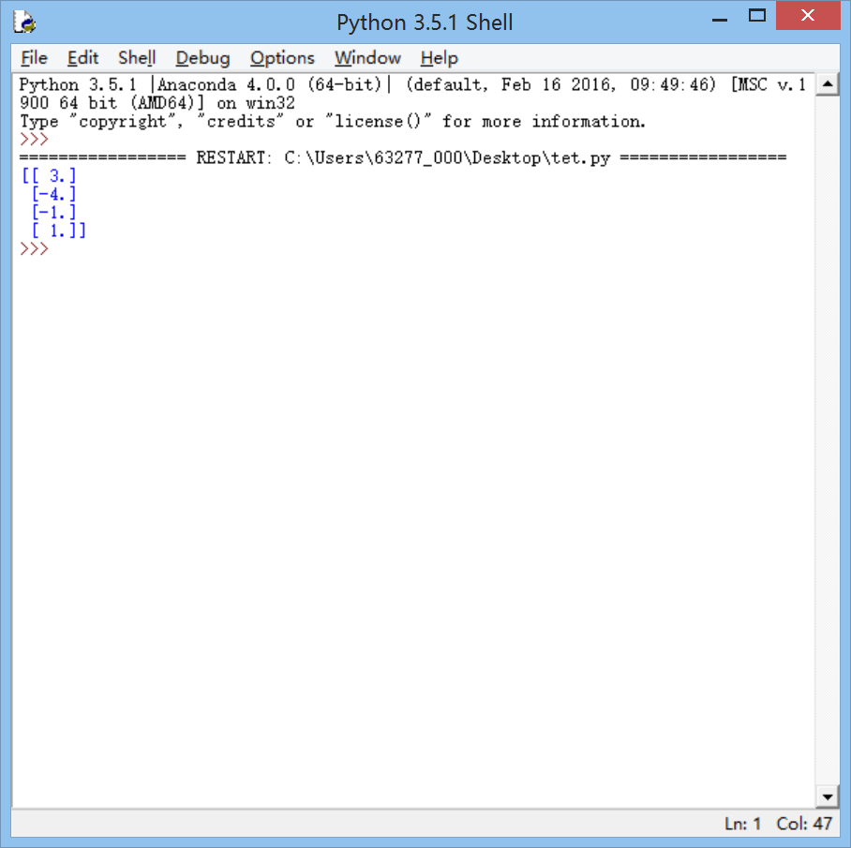
即方程组的解为
2.图像处理
使用SciPy.ndimage对图像进行处理。
from scipy import ndimage
from scipy import datasets
import matplotlib
matplotlib.use('TkAgg') # 设置交互式后端
import pylab as pl
ascent = datasets.ascent()
shifted_ascent = ndimage.shift(ascent, (50, 50))
shifted_ascent2 = ndimage.shift(ascent, (50, 50), mode="nearest")
rotated_ascent = ndimage.rotate(ascent, 30)
pl.subplot(2, 2, 1)
pl.imshow(ascent, cmap=pl.cm.gray)
pl.subplot(2, 2, 2)
pl.imshow(shifted_ascent, cmap=pl.cm.gray)
pl.subplot(2, 2, 3)
pl.imshow(shifted_ascent2, cmap=pl.cm.gray)
pl.subplot(2, 2, 4)
pl.imshow(rotated_ascent, cmap=pl.cm.gray)
pl.show()
如果出现ImportError: Missing optional dependency 'pooch' required for scipy.datasets module. Please use pip or conda to install 'pooch'. 这个错误表明 scipy.datasets 模块需要 pooch 这个依赖包
pip install pooch
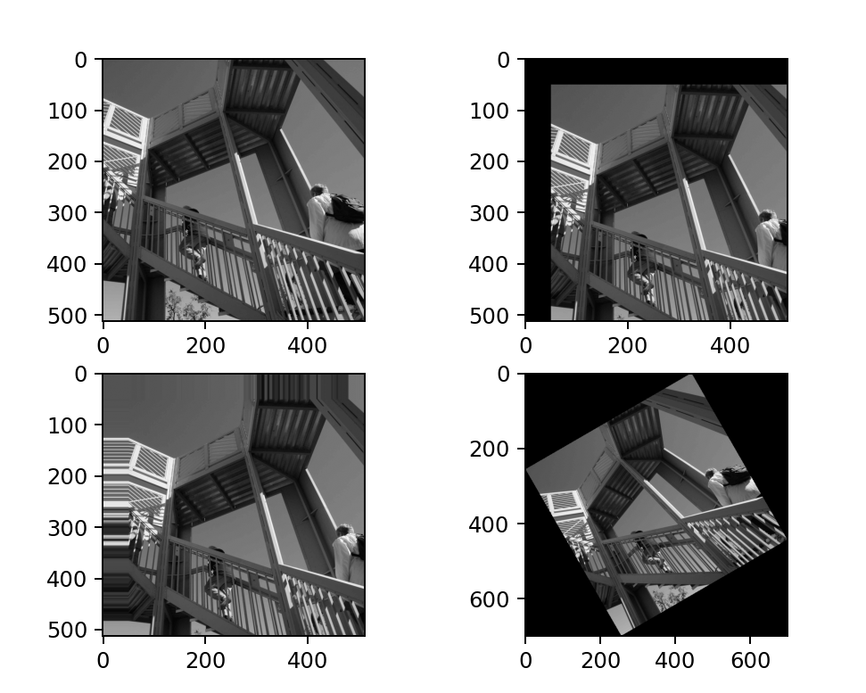

- 使用matplotlib画图。
import matplotlib
matplotlib.use('TkAgg')
import pylab as plt
import numpy as np
x = np.linspace(0, 10, 1000) # 设置自变量格式
y = np.sin(x) + 1 # 设置因变量y
z = np.cos(x**2) + 1 # 设置因变量z
plt.figure(figsize=(8, 4)) # 设置图像大小
plt.plot(x, y, label="sinx+1", color='red', linewidth=2) # 作图（x,y），设置标签格式
plt.plot(x, z, label="cosx^2+1") # 作图（x，z）
plt.xlabel('Time(s)') # 设置x轴名称
plt.ylabel('Volt') # 设置y轴名称
plt.title('A simple Example') # 设置表格标题
plt.ylim(0, 2.2) # 显示的y轴范围
plt.legend() # 显示图例
plt.show() # 显示作图结果
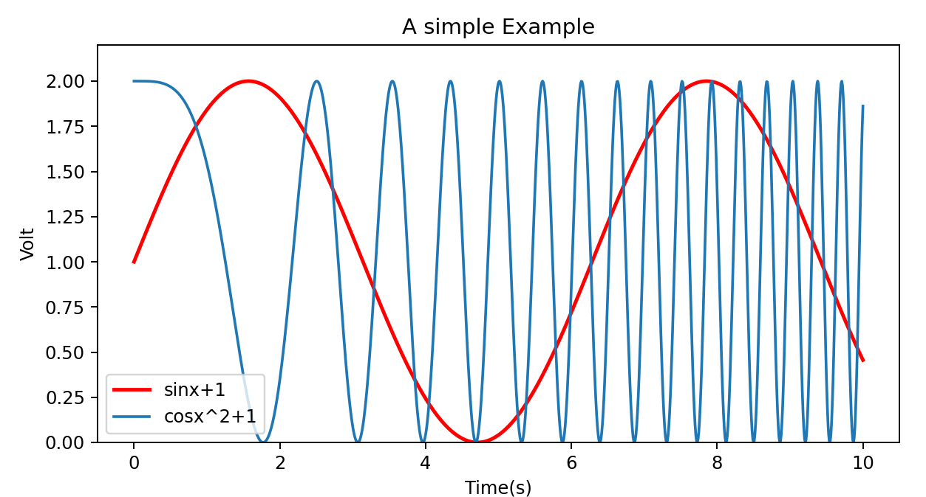
图例的默认位置是 'best'，也就是 matplotlib 会自动选择一个"最佳"位置，尽量不遮挡数据。

4. 使用matplotlib实现数据可视化。（提前创建data.xls）
import matplotlib
matplotlib.use('TkAgg')
import pylab as plt
import xlrd
data= xlrd.open_workbook("data.xls")
sh = data.sheet_by_name("Sheet1")
x=sh.col_values(0)
y=sh.col_values(1)
plt.plot(x, y, '.')
plt.show()
5.从0开始，步长值为1或者-1，且出现的概率相等，通过使用Python内置的random实现1000步的随机漫步，并使用Matplotlib生成折线图。
import random
import matplotlib
matplotlib.use('TkAgg')
import pylab as plt
position = 0
walk = [position]
steps = 1000
for i in range(steps):
step = 1 if random.randint(0, 1) else -1
position += step
walk.append(position)
plt.figure(figsize=(8, 4)) # 设置图像大小
plt.plot(walk, color='red', linewidth=1) # 作图（x,y），设置标签格式
plt.xlabel('Steps') # 设置x轴名称
plt.ylabel('Value') # 设置y轴名称
plt.title('A Simple Random Walk') # 设置表格标题
plt.show() # 显示作图结果
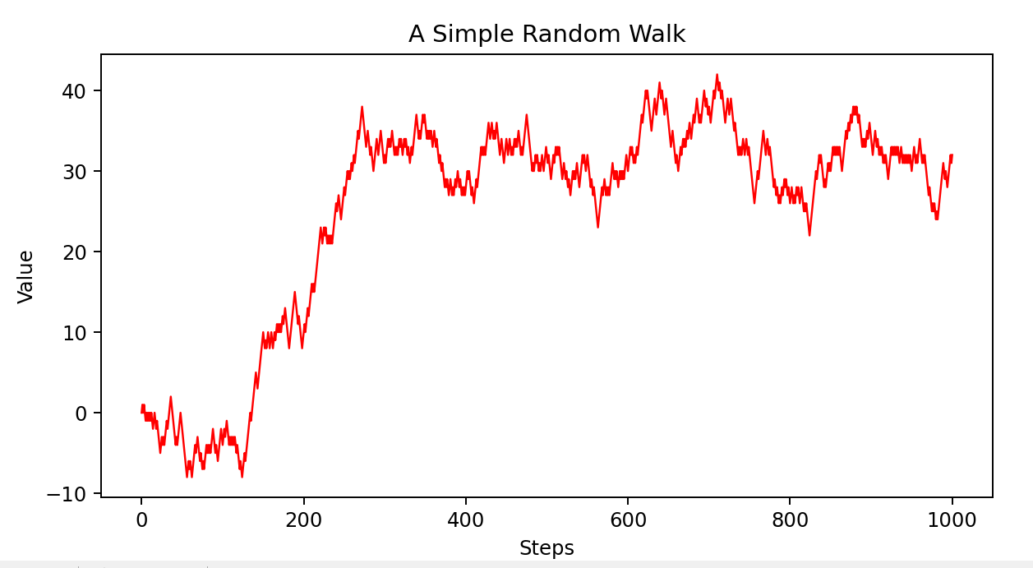

二、编程实现销售数据的统计分析及可视化
给定销售数据
np.random.seed(42)
sales_data = {
'日期': pd.date_range('2024-01-01', periods=100, freq='D'),
'产品': np.random.choice(['A', 'B', 'C', 'D'], 100),
'销售额': np.random.randint(100, 5000, 100),
'数量': np.random.randint(1, 20, 100),
'地区': np.random.choice(['北京', '上海', '广州', '深圳'], 100)
}
sales_df = pd.DataFrame(sales_data)
要求：
1. 筛选出销售额大于2000的记录
2. 计算每个产品的总销售额和平均销售额
3. 找出每个地区销售额最高的产品
4. 计算每周的销售总额
使用题目的sales_df数据
要求：
1. 绘制各产品销售额的柱状图
2. 绘制销售额随时间变化的折线图
3. 绘制各地区销售额占比的饼图
4. 绘制销售额与数量的散点图

import pandas as pd
import numpy as np
import matplotlib
matplotlib.use('Agg') # 设置非交互式后端
import matplotlib.pyplot as plt
# 设置中文字体
plt.rcParams['font.sans-serif'] = ['SimHei']
plt.rcParams['axes.unicode_minus'] = False
# 创建销售数据
np.random.seed(42)
sales_data = {
'日期': pd.date_range('2024-01-01', periods=100, freq='D'),
'产品': np.random.choice(['A', 'B', 'C', 'D'], 100),
'销售额': np.random.randint(100, 5000, 100),
'数量': np.random.randint(1, 20, 100),
'地区': np.random.choice(['北京', '上海', '广州', '深圳'], 100)
}
sales_df = pd.DataFrame(sales_data)
print(sales_df)
# 1. 筛选出销售额大于2000的记录
high_sales = sales_df[sales_df['销售额'] > 2000]
print("销售额大于2000的记录:")
print(high_sales)
print(f"共{len(high_sales)}条记录\n")
# 2. 计算每个产品的总销售额和平均销售额
product_sales = sales_df.groupby('产品')['销售额'].agg(['sum', 'mean']).round(2)
product_sales.columns = ['总销售额', '平均销售额']
print("各产品销售统计:")
print(product_sales)
print()
# 3. 找出每个地区销售额最高的产品
region_top = sales_df.loc[sales_df.groupby('地区')['销售额'].idxmax()]
print("每个地区销售额最高的产品:")
print(region_top[['地区', '产品', '销售额']])
print()
# 4. 计算每周的销售总额
weekly_sales = sales_df.groupby(pd.Grouper(key='日期', freq='W'))['销售额'].sum()
print("每周销售总额:")
print(weekly_sales)
print()
# 数据可视化
plt.figure(figsize=(15, 10))
# 1. 各产品销售额的柱状图
plt.subplot(2, 2, 1)
product_total = sales_df.groupby('产品')['销售额'].sum()
plt.bar(product_total.index, product_total.values)
plt.title('各产品总销售额')
plt.xlabel('产品')
plt.ylabel('销售额')
# 2. 销售额随时间变化的折线图
plt.subplot(2, 2, 2)
daily_sales = sales_df.groupby('日期')['销售额'].sum()
plt.plot(daily_sales.index, daily_sales.values)
plt.title('销售额时间趋势')
plt.xlabel('日期')
plt.ylabel('销售额')
plt.xticks(rotation=45)
# 3. 各地区销售额占比的饼图
plt.subplot(2, 2, 3)
region_sales = sales_df.groupby('地区')['销售额'].sum()
plt.pie(region_sales.values, labels=region_sales.index, autopct='%1.1f%%')
plt.title('各地区销售额占比')
# 4. 销售额与数量的散点图
plt.subplot(2, 2, 4)
plt.scatter(sales_df['数量'], sales_df['销售额'])
plt.title('销售额与数量关系')
plt.xlabel('数量')
plt.ylabel('销售额')
plt.tight_layout()
plt.savefig('sales_analysis.png') # 保存图片而不是显示
print("图表已保存为 sales_analysis.png")

